Преподаватель: Буряченко И.В.

МДК 01.01 Конструкция, техническое обслуживание и ремонт

транспортного электрооборудования и автоматики

раздел 3 «Электрооборудование транспортных средств»

3ТЭМ 08.11.2021

ИНСТРУКЦИОННАЯ КАРТА

К ВЫПОЛНЕНИЮ ЛАБОРАТОРНОЙ РАБОТЫ №6

Тема ТО контактно-транзисторных регуляторов напряжения.

Учебная цель Изучить способы и приобрести практические навыки проведения работ по техническому обслуживанию контактно-транзисторных регуляторов напряжения.

Развивающая Развивать практические навыки при выполнении

цель практических заданий.

Воспитательная Воспитывать чувство гордости за избранную профессию,

цель стремиться получать новые знания самостоятельно.

Задача Способствовать формированию профессиональных компетенций после изучения нового лекционного материала.

Продолжительность

работы 80 минут.

Оборудование Регуляторы напряжения РР362 (с пробитым транзистором и с обрывом в цепи транзистора), с генератором Г221, Г271; испытательные стенды Е211, 532-2М, 532М, омметр, аккумуляторная батарея, пластинчатые щупы, набор инструментов слесаря.

Литература 1. Тимофеев Ю.Л., Тимофеев Л. "Лабораторный практикум по электрооборудованию автомобилей" .- М.Транспорт, 1988г.

2.Резник А.М. «Электрооборудование автомобилей» – М: Транспорт. – 256с.

3. Акимов С.В., Чижков Ю.П. «Электрооборудование автомобилей» - За рулем, -335 с.

Содержание работы

1. Внешний осмотр.

2. Проверка и регулировка зазоров:

а) регулирование зазоров в регуляторе напряжения.

б) регулировка зазоров в реле защиты.

Порядок проведения работы

1. Проверяют состояние обмоток, мест их соединения, а также состояние контактов. Окисленные контакты зачищают шлифовальные шкуркой зернистостью 100 ... 140 и протирают тканью. Необходимость следить, чтобы плоскости контактов были параллельны, а сами контакты соосные.

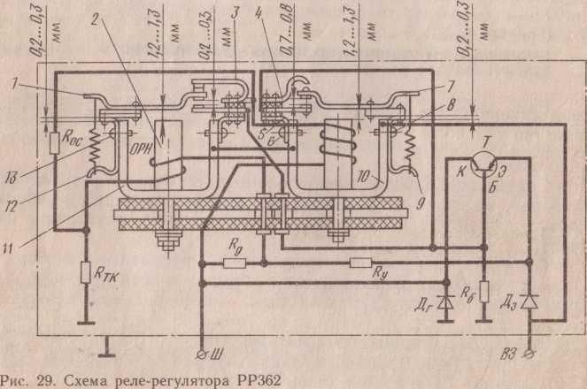

2. От величины зазоров в регуляторе напряжения и реле защиты в большинстве зависит их нормальная робота напряжение срабатывания и частота тока.

    А) Сначала проверяют и при необходимости регулируют зазор между якорьком 1 (рис. 29) и ярмом 11 (0,2 ... 0,3 мм) смещением кронштейна 12 подвески при ослабленных винтах 13. Затем регулируют зазор между контактами К2 (0, 2 ... 0,3 мм) подгибанием пластины 3 верхнего контакта и зазор между якорьком 1 и сердцевиной 2 (1,2..1,3 мм) смещением кронштейна 5 при ослабленных винтах 6.

    Б) Сначала проверяют и регулируют зазор между якорьком 7 и ярмом 10 (0,2..0,3 мм) смещением кронштейна 9 при прослабленных винтах 8. Затем регулируют зазор между контактами (0,7..0,8 мм) подгибанием ограничителя 4 подъема якорька и зазор между якорьком и сердцевиной (1,2..1,3 мм) смещением кронштейна 5 при ослабленных винтах 6.

Составление отчета

В отчетах произвести запись работ по ТО контактно-транзисторных регуляторов напряжения (согласно содержания работ).

**Отчет по лабораторной работе записать в рабочей тетради и прислать на электронный адрес: igorburyachenko26@mail.ru**

Срок выполнения 08.11.2021